Муниципальное автономное общеобразовательное учреждение
«Беркутская средняя общеобразовательная школа»
627032, Тюменская область, Ялуторовский район, с. Беркут ул. Первомайская 29 тел. 91-1-70
Berkutskajaschkola@yandex.ru ОКПО 45782164, ОГРН 1027201463695, ИНН/КПП 7228002294/720701001

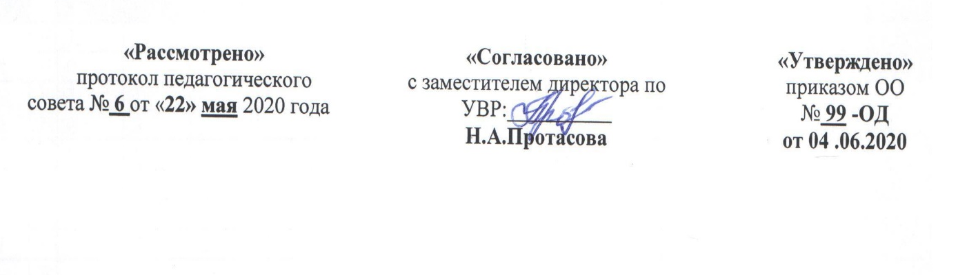

Рабочая программа консультационных занятий по подготовке к ЕГЭ
_математика (алгебра начала анализа, геометрия)
(название учебного курса, предмета, дисциплины)
для обучающихся 11 класса

Учитель математики
Кадырова Асия Наильовна

2020-2021 учебный год

Требования к уровню подготовки обучающихся
В результате изучения математики на базовом уровне ученик должен
знать/понимать^{[1]}
- значение математической науки для решения задач, возникающих в теории и практике; широту и в то же время ограниченность применения математических методов к анализу и исследованию процессов и явлений в природе и обществе;
- значение практики и вопросов, возникающих в самой математике для формирования и развития математической науки; историю развития понятия числа, создания математического анализа, возникновения и развития геометрии;
- универсальный характер законов логики математических рассуждений, их применимость во всех областях человеческой деятельности;
- вероятностный характер различных процессов окружающего мира;
АЛГЕБРА
уметь:
– выполнять арифметические действия, сочетая устные и письменные приемы, применение вычислительных устройств; находить значения корня натуральной степени, степени с рациональным показателем, логарифма, используя при необходимости вычислительные устройства; пользоваться оценкой и прикидкой при практических расчетах;
– проводить по известным формулам и правилам преобразования буквенных выражений, включающих степени, радикалы, логарифмы и тригонометрические функции;
– вычислять значения числовых и буквенных выражений, осуществляя необходимые подстановки и преобразования;
использовать приобретенные знания и умения в практической деятельности и повседневной жизни:
– для практических расчетов по формулам, включая формулы, содержащие степени, радикалы, логарифмы и тригонометрические функции, используя при необходимости справочные материалы и простейшие вычислительные устройства;
ФУНКЦИИ И ГРАФИКИ
уметь:
– определять значение функции по значению аргумента при различных способах задания функции;
– строить графики изученных функций;
– описывать по графику и в простейших случаях по формуле поведение и свойства функций, находить по графику функции наибольшие и наименьшие значения;
– решать уравнения, простейшие системы уравнений, используя свойства функций и их графиков;
использовать приобретенные знания и умения в практической деятельности и повседневной жизни:
- описания с помощью функций различных зависимостей, представления их графически, интерпретации графиков;
НАЧАЛА МАТЕМАТИЧЕСКОГО АНАЛИЗА
уметь:
– вычислять производные и первообразные элементарных функций, используя справочные материалы;
– исследовать в простейших случаях функции на монотонность, находить наибольшие и наименьшие значения функций, строить графики многочленов и простейших рациональных функций с использованием аппарата математического анализа;
– вычислять в простейших случаях площади с использованием первообразной;
использовать приобретенные знания и умения в практической деятельности и повседневной жизни:
– для решения прикладных задач, в том числе социально-экономических и физических, на наибольшие и наименьшие значения, на нахождение скорости и ускорения;
УРАВНЕНИЯ И НЕРАВЕНСТВА
уметь:
– решать рациональные, показательные и логарифмические уравнения и неравенства, простейшие иррациональные и тригонометрические уравнения, их системы;
– составлять уравнения и неравенства по условию задачи;
– использовать для приближенного решения уравнений и неравенств графический метод;
– изображать на координатной плоскости множества решений простейших уравнений и их систем;
использовать приобретенные знания и умения в практической деятельности и повседневной жизни:
– для построения и исследования простейших математических моделей;
ЭЛЕМЕНТЫ КОМБИНАТОРИКИ, СТАТИСТИКИ И ТЕОРИИ ВЕРОЯТНОСТЕЙ
уметь:
– решать простейшие комбинаторные задачи методом перебора, а также с использованием известных формул;
– вычислять в простейших случаях вероятности событий на основе подсчета числа исходов;
использовать приобретенные знания и умения в практической деятельности и повседневной жизни:
– для анализа реальных числовых данных, представленных в виде диаграмм, графиков;
– анализа информации статистического характера;
владеть компетенциями:
– учебно-познавательной, ценностно-ориентационной, рефлексивной, коммуникативной, информационной

ГЕОМЕТРИЯ
Знать:
- основные понятия и определения геометрических фигур по программе;
- формулировки аксиом планиметрии, основных теорем и следствий;
- возможности геометрии для описания свойств реальных предметов и их взаимного расположения;
- роль аксиоматики в геометрии
Уметь:
- соотносить плоские геометрические фигуры и трехмерные объекты с их описаниями, чертежами, изображениями; различать и анализировать взаимное расположение фигур;
- изображать геометрические фигуры и тела, выполнять чертеж по условию задачи;
- решать геометрические задачи, опираясь на изученные свойства планиметрических и стереометрических фигур и отношений между ними, применяя алгебраический и тригонометрический аппарат;
- проводить доказательные рассуждения при решении задач, доказывать основные теоремы курса;
- вычислять линейные элементы и углы в пространственных конфигурациях, объемы и площади поверхностей пространственных тел и их простейших комбинаций;
- применять координатно – векторный метод для вычисления отношений, расстояний и углов;
- Строить сечения многогранников и изображать сечения тел вращения;
Использовать приобретенные знания и умения в практической деятельности и повседневной жизни для:
- Исследования (моделирования) несложных практических ситуаций на основе изученных формул и свойств фигур;
- Вычисления длин, площадей и объемов реальных объектов при решении практических задач, используя при необходимости справочники и вычислительные устройства.

ТЕМАТИЧЕСКОЕ ПЛАНИРОВАНИЕ консультаций по математике

Раздел | Количество часов в
Рациональные выражения | 4
Степени и корни. Степенные функции | 4
Показательная и логарифмические функции | 11
Первообразная и интеграл | 6
Элементы математической статистики, комбинаторики и теории вероятностей | 8
Иррациональные уравнения и неравенства. | 4
Решение текстовых задач | 10
Задачи из планиметрии | 4
Задачи из стереометрии | 10
Тригонометрические функции | 7
ИТОГО | 68

Используемая литература
1.Атанасян Л.С. Геометрия 10-11классы: Учебник для общеобразовательных учебных заведений, издательство: «Просвещение,2017г.
2.Власова А.П. Евсеева Н.В. Математика 50 типовых вариантов экзаменационных работ для подготовки к ЕГЭ, 2010г Издат. Астрель 2010.
3.Денищева Л.О. Учебно- тренировочные материалы для подготовки к ЕГЭ, 2020г. Издат. «Интеллект центр» 2020
4. Ковалева Г.И. и др. Математика тренировочные тематические задания повышенной сложности с ответами для подготовки к ЕГЭ. Издат. «Учитель» 2009г.
5.Г.В.Дорофеев, Е.А.Седова и др. ЕГЭ математика «Суперрепетитор» изд. Эксмо 2007
6. И.В. Ященко Математика ЕГЭ- 2021. Базовый и Профильный уровень издательство «Экзамен» Москва 2021
И.Н. Сергеев Математика ЕГЭ- «Задания типа С, 100 баллов», «Издат. АСТ», 2018
8.Периодическая печать газета «Математика в школе», «Задания по подготовке к ЕГЭ», «Анализ результатов ЕГЭ профильный уровень» 2019-2020г.
9. Интернет –сайты : www.ege.edu.ru
reshuege.ru, http://mathege.ru; Александр Ларин Математика ЕГЭ, Дмитрий Гущин ЕГЭ математика. ФИПИ математика 2021.

